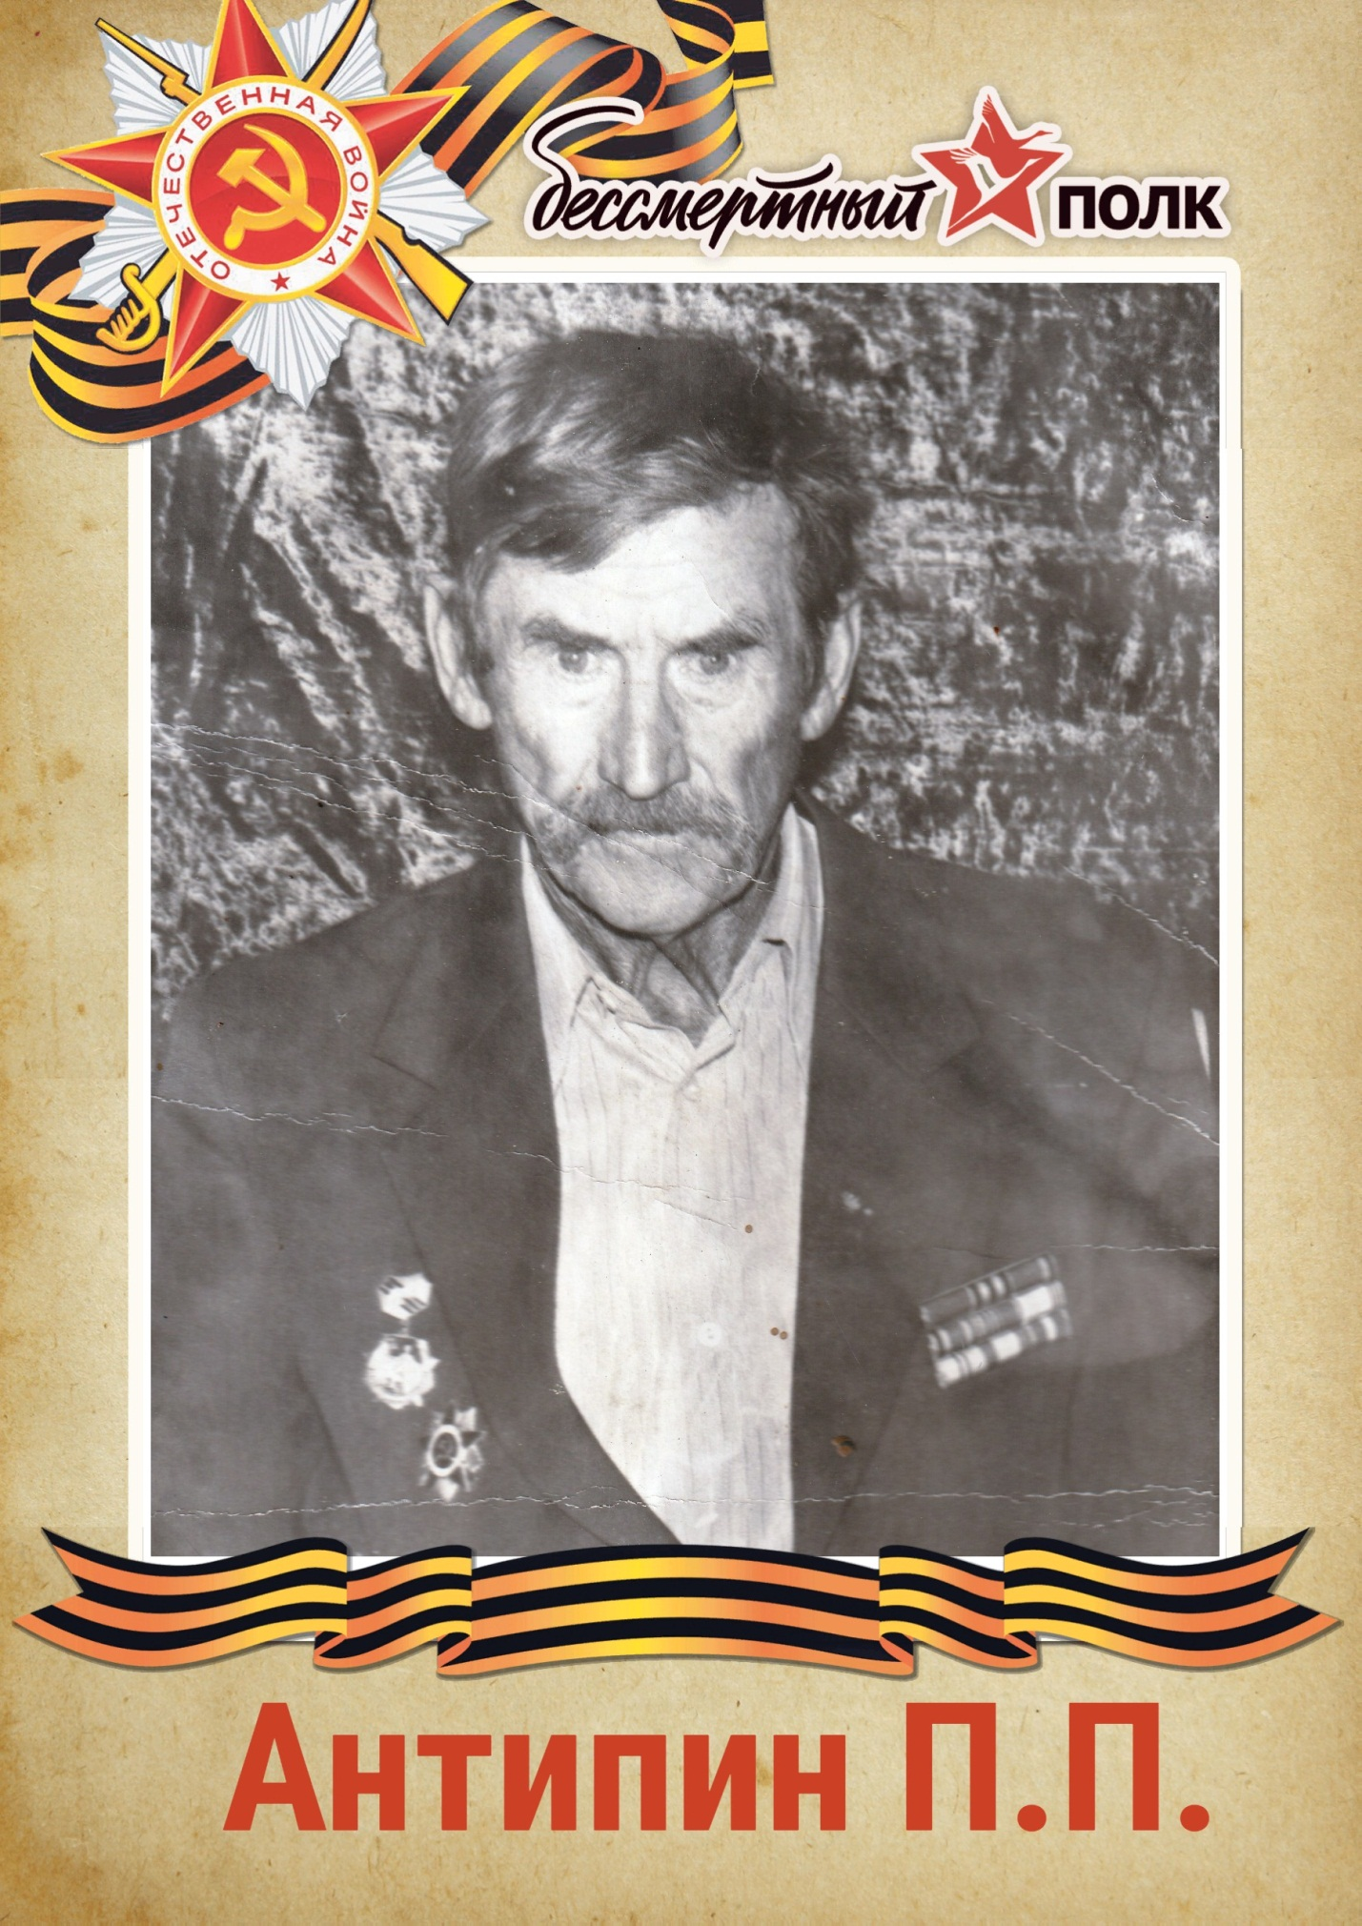

Антипин Павел Петрович родился 06.11.1918г. в с. Хаихта Куйтунского района.
«Война не обошла стороной и нашу семью, - вспоминают дочери Павла Петровича, Абуздина Т.П., и Гарбузова Л. П. – Семья переехала в с. Кимильтей Зиминского района. Наш дедушка Антипин Петр Павлович был директором школы, бабушка Антипина Анастасия воспитывала шестерых детей».
Павел Петрович ушел, а фронт из с. Кимильтей. Воевал на Кубани, потом на Курской дуге. Здесь получил тяжелое ранение в грудь и в ногу, раненный пролежал два дня в воронке от снаряда. Нашли его солдаты, когда шли в наступление. После лечения в госпитале комиссовали, и он вернулся в родные края. Был награжден Орденом Отечественной войны 1 степени, многими медалям. Познакомился в Крашинской Марией Яковлевной, муж погиб на войне, и она осталась с двумя детьми. Поженились и уехали в г. Иркутск, трудился в типографии. В 1957г. приехал с семьей в с. Мордино. В семье было семеро детей, троих схоронили. В селе работал кладовщиком, почтальоном, трудился с женой на ферме. Держали большое хозяйство.
«Много ему пришлось лечиться после ранения на войне, - вспоминают дочери. – Осколки ему из груди извлекли, но с одним осколком он прожил всю свою жизнь».
Умер Павел Петрович 03.11.2004г.

